ТИМОФЕЕВ Михаил Александрович
родился 15 августа 1937 года в с.Хилок, Хилокского райна, Читинской области
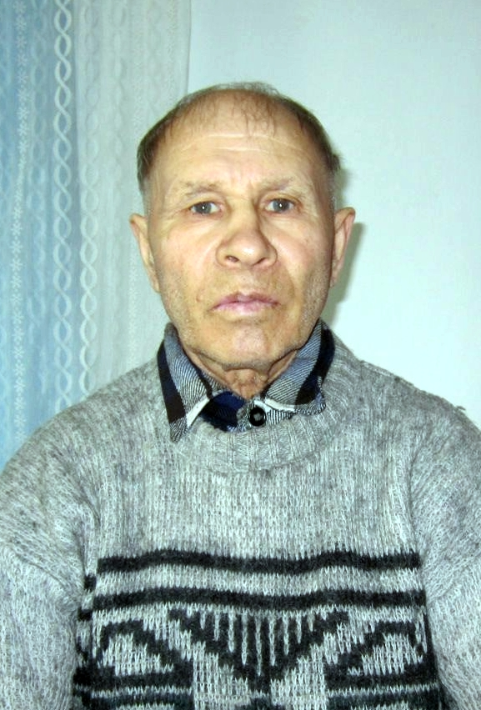
Своих родителей помню плохо. В семье нас было пятеро детей. Как жили до войны и после тоже припоминается с трудом. Одно знаю - голодно было, питались чем придётся. . Знаю, что отец воевал, вернулся живым - и больше ничего.
Конечно, это время изменило мою судьбу. Хотя бы потому, что из-за бедности я не смог получить хорошее образование, закончил только 3 класса. Работал всю жизнь в колхозе,
сейчас сижу на пенсии.
Я не считаю свою жизнь счастливой. Нет никакой причины считать её такой.

